ESTADO DO RIO GRANDE DO NORTE
CÂMARA MUNICIPAL DE SÃO JOÃO DO SABUGI

REQUERIMENTO Nº. 049/2020

Requeiro a V. Ex. ª, com base no artigo 154 do Regimento Interno e ouvido o plenário desta casa, requer que seja enviado ofício ao Deputado Estadual do PT Francisco Assis de Medeiros, solicitando que sejam construídas faixas de pedestres na Av: Honório Maciel.

JUSTIFICATIVA EM PLENÁRIO

Sala das Sessões, em 28 de setembro de 2020

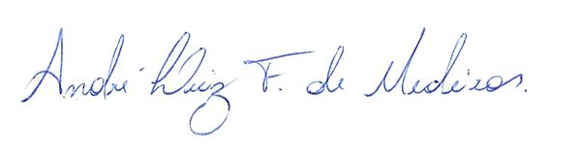

______________________________________________
MANOEL REGINALDO DE MEDEIROS
VEREADOR - AUTOR

